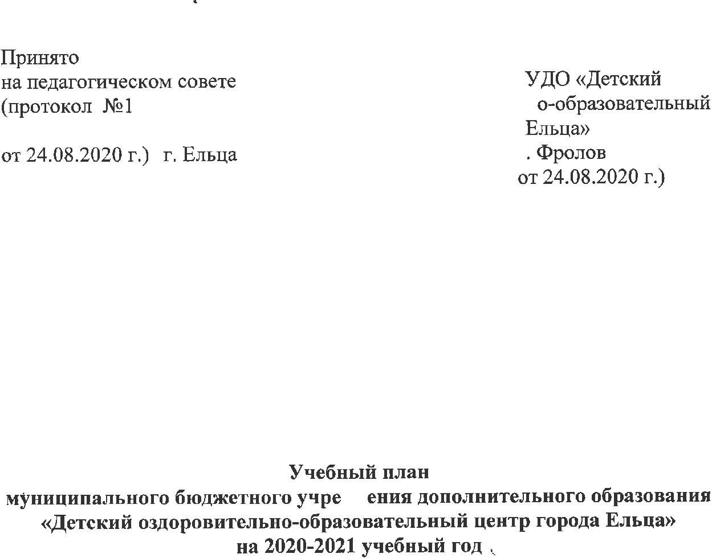

ПОЯСНИТЕЛЬНАЯ ЗАПИСКА.
Настоящий учебный план является нормативно-правовым актом, который определяет максимальный объём учебной нагрузки обучающихся учреждения и распределяет учебное время, отводимое на освоение программного материала по направлениям деятельности.
Многопрофильное учреждение МБУДО «Детский оздоровительно-образовательный центр города Ельца» составляет целостную образовательную систему и работает по нескольким направлениям: физкультурно-спортивному, техническому, художественному, социально-педагогическому и естественно-научному.
Учебный план является частью образовательной программы учреждения, составленной с учетом запросов детей, потребностей семьи, особенностей социально-экономического развития региона, города и национально-культурных традиций. Система образования детей в учреждении ориентирована на свободный выбор с неформальным общением, с элементами профильной и предпрофильной подготовки.
Нормативно-правовое обеспечение:
- Федеральный Закон «Об образовании в Российской Федерации» от 29.12.2012 г. № 273-ФЗ;
- Санитарно-эпидемиологические правила и нормативы СанПиН 2.4.4.3172-14 «Санитарно-эпидемиологические требования к устройству, содержанию и организации режима работы образовательных организаций дополнительного образования детей», утвержденные постановлением главного государственного санитарного врача РФ от 4 июля 2014 года № 41;
- Санитарно-эпидемиологические правила и нормативы СанПиН 2.4.4.3172-14 «Санитарно-эпидемиологические требования к устройству, содержанию и организации режима работы образовательных организаций дополнительного образования детей», утвержденные постановлением главного государственного санитарного врача РФ от 4 июля 2014 года № 41;
- Устав МБУДО «Детский оздоровительно-образовательный центр города».
Характеристика содержания образования.
Согласно учебному плану, в МБУДО «Детский оздоровительно-образовательный центр города Ельца» в 101 –й группе занимаются 2100 обучающихся, реализуется 27 дополнительных (общеразвивающих) образовательных программ.
Работа организована на базе6образовательных организаций города:
ОО | Наименование объединения
МБОУ «Средняя школа № 10 с УИОП» | «Скалолазание», «Волейбол» | 2
МБОУ «Основная школа №15 города Ельца» | Хореографическая студия «Капитошка», «Шахматная секция»  «Исследователи» | 3
МБОУ «Основная школа №17 им. Т. Н. Хренникова» | «Фантазия», «Аэробика» | 2
МБОУ «Средняя школа №23 города Ельца» | «Радиомоделирование», «Фантазеры», «Хореографический коллектив «Задоринки»», «Хореографическая студия «Задоринки»», «Виктория» (эстрадный вокал), «Студия иллюстрации «Люстра»», «Фотокадр» | 7
МБОУ лицей №5 | «Атлант», «Легкая атлетика» | 2
МБОУ «Гимназия №11 города Ельца» | «Алые паруса» (судомоделирование), «Шахматы» | 2
МБОУ «Средняя школа №1 им. М. М. Пришвина» | «Виктория» (эстрадный вокал),  «Декоративно-прикладное мастерство»- 1 | 2
МБОУ «Средняя школа №8 города Ельца» | «Баскетбол» | 1
Непосредственно на базе МБУДО ДООЦ работают 14 объединений:
«Робототехника» – 1, «Юный дизайнер» - 1, «Ракетное моделирование» - 1, «Фантазеры» - 1, «Мототехника» - 1, «Автоматика и радиоэлектроника» - 1 «Фантазия» - 1, «Атлант»- 1, «Шахматная секция», «Тропинка к школе» - 1, «Шахматы» - 1, «Техническое моделирование» - 1., «Студия иллюстрации «Люстра»» - 1, «Фотокадр» - 1.
Работа объединений проводится по 4 направлениям:
- Физкультурно-спортивное – 8 объединений («Баскетбол», «Волейбол», «Скалолазание», «Атлант», «Шахматная секция», «Шахматы», «Легкая атлетика», «Аэробика»)
- Техническое – 8 объединений («Алые паруса» (судомоделирование), «Фотокадр», «Техническое моделирование», «Радиомоделирование», «Ракетное моделирование», «Мототехника», «Автоматика и радиоэлектроника», «Робототехника»)
- Художественное - 9 объединений («Фантазия», «Юный дизайнер», «Декоративно-прикладное мастерство», «Фантазеры», хореографическая студия «Капитошка», «Хореографический коллектив «Задоринки»», «Хореографическая студия «Задоринки»», «Виктория» (эстрадный вокал), «Студия иллюстрации «Люстра»).
- Социально-педагогическое– 2 объединения («Тропинка к школе», «Исследователи»).
Работа объединений на базе образовательных организаций организована на основе договора, где за каждым объединением закреплены помещения в соответствии с санитарно-эпидемиологическими нормами.
Работа 27объединений будет осуществлятьсяпо дополнительным (общеразвивающим) образовательным программам, которые рассматриваются на методический объединениях, утверждаются педагогическим советом и приказом директора.
Контроль за состоянием здоровья воспитанников, занимающихся в единениях физкультурно-спортивного направления, осуществляется совместно с сотрудниками ГУЗ «Елецкий врачебно-физкультурный диспансер».
Учебный план способствует созданию необходимых условий для личностного развития подростков, укрепления их здоровья, профессиональному самоопределению, формированию общей культуры, организации содержательного досуга и служит основой для социальной адаптации молодежи в современных условиях.

Структура учебного плана

МБУДО «Детский оздоровительно-образовательный центр города Ельца»

на 2020-2021 учебный год
№п/п |  | Название  объединения |  | 1 год  обучения |  |  |  |  | 2 год  обучения |  |  |  |  | 3 год  обучения |  |  |  |  |  |  | 4 год  обучения |  |  | общее  кол-во часов
 |  |  |  | кол-во групп |  |  | кол-во часов |  | кол-во групп |  |  |  | кол-во  часов | кол-во групп |  |  | кол-во  часов |  |  |  | кол-во групп |  | кол-во часов | в нед. | в год
Художественное направление
1 |  |  | «Юный дизайнер» |  |  | 1 | 2 |  | 2 |  |  |  | 12 | - |  |  | - |  |  |  | - |  | - | 14 | 504
2 |  |  | «Декоративно-прикладное мастерство» |  |  | 2 | 6 |  | 3 |  |  |  | 18 | - |  |  | - |  |  |  | - |  | - | 24 | 864
3 |  |  | «Фантазия» (декоративно-прикладное искусство) |  |  | 1 | 6 |  | 3 |  |  |  | 18 | - |  |  | - |  |  |  | - |  | - | 24 | 864
4 |  |  | Хореографическая студия «Капитошка» |  |  | 4 | 12 |  | - |  |  |  | - | - |  |  | - |  |  |  | - |  | - | 12 | 432
5 |  |  | «Хореографическая студия «Задоринки»» |  |  | 2 | 6 |  | - |  |  |  | - | - |  |  | - |  |  |  | - |  | - | 6 | 216
6 |  |  | «Хореографический коллектив «Задоринки»» |  |  | 1 | 3 |  | 1 |  |  |  | 4 | 3 |  |  | 12 |  |  |  | 1 |  | 6 | 25 | 900
7 |  |  | «Фантазеры» |  |  | - | - |  | 3 |  |  |  | 18 | - |  |  | - |  |  |  | - |  | - | 18 | 648
8 |  |  | «Виктория» (эстрадный вокал) |  |  | 3 | 9 |  | 3 |  |  |  | 18 | - |  |  | - |  |  |  | - |  | - | 27 | 972
9 |  |  | Студия иллюстрации «Люстра»» |  |  | 1 | 6 |  | 2 |  |  |  | 12 | - |  |  | - |  |  |  | - |  | - | 18 | 648
 |  |  | Итого: |  |  | 15 | 50 |  | 17 |  |  |  | 100 | 3 |  |  | 12 |  |  |  | 1 |  | 6 | 168 | 6048
Социально-педагогическое направление
1 |  |  | «Тропинка к школе» | 5 |  |  | 10 |  |  | - |  |  | - |  | - |  | - |  | - |  |  |  | - | 10 | 360
2 |  |  | «Исследователи» | 2 |  |  | 8 |  |  | 1 |  |  | 6 |  | - |  | - |  | - |  |  |  | - | 14 | 504
 |  |  | Итого: | 7 |  |  | 18 |  |  | 1 |  |  | 6 |  | - |  | - |  | - |  |  |  | - | 24 | 864
Техническое направление
1 | «Автоматика и радиоэлектроника» |  |  |  | 1 |  |  | 4 |  |  | 1 | 6 |  |  |  | - |  | - |  | - |  | - |  | 10 |  | 360
2 | «Мототехника» |  |  |  | 2 |  |  | 12 |  |  | 1 | 6 |  |  |  | - |  | - |  | - |  | - |  | 18 |  | 648
3 | «Ракетное моделирование» |  |  |  | 1 |  |  | 4 |  |  | 1 | 6 |  |  |  | - |  | - |  | - |  | - |  | 10 |  | 360
4 | «Радиомоделирование» |  |  |  | - |  |  | - |  |  | 1 | 6 |  |  |  | 2 |  | 12 |  | - |  | - |  | 18 |  | 648
5 | «Алые паруса» (судомоделизм) |  |  |  | 1 |  |  | 6 |  |  | 1 | 6 |  |  |  | 1 |  | 6 |  | - |  | - |  | 18 |  | 648
6 | «Фотокадр» |  |  |  | - |  |  | - |  |  | 3 | 9 |  |  |  | - |  | - |  | - |  | - |  | 9 |  | 324
7 | «Техническое моделирование» |  |  |  | 1 |  |  | 6 |  |  | 2 | 12 |  |  |  | - |  | - |  | - |  | - |  | 18 |  | 648
8 | «Робототехника» |  |  |  | - |  |  | - |  |  | 4 | 16 |  |  |  | - |  | - |  | - |  | - |  | 16 |  | 576
 | Итого: |  |  |  | 6 |  |  | 32 |  |  | 14 | 67 |  |  |  | 3 |  | 18 |  | - |  | - |  | 117 |  | 4212
Физкультурно-спортивное направление
1 |  |  | «Баскетбол» |  | 4 |  | 12 |  | - |  |  |  | - |  |  | - |  | - |  |  | - |  | - | 12 |  | 432
2 |  |  | «Волейбол» |  | 1 |  | 6 |  | 1 |  |  |  | 6 |  |  | - |  | - |  |  | - |  | - | 12 |  | 432
3 |  |  | «Скалолазание» |  | 2 |  | 4 |  | 4 |  |  |  | 15 |  |  | 2 |  | 8 |  |  |  |  |  | 27 |  | 972
4 |  |  | «Шахматная секция» |  | 2 |  | 4 |  | 3 |  |  |  | 9 |  |  | - |  | - |  |  | - |  | - | 13 |  | 468
5 |  |  | «Атлант» (спортивно-оздоровительная секция) |  | 1 |  | 6 |  | 2 |  |  |  | 12 |  |  | - |  | - |  |  | - |  | - | 18 |  | 648
6 |  |  | «Аэробика» |  | 3 |  | 10 |  |  |  |  |  | 10 |  |  | - |  | - |  |  | - |  | - | 10 |  | 360
7 |  |  | «Легкая атлетика» |  | 2 |  | 6 |  |  |  |  |  | 9 |  |  | - |  | - |  |  | - |  | - | 6 |  | 216
8 |  |  | «Шахматы» |  | 7 |  | 18 |  | - |  |  |  | - |  |  | - |  | - |  |  | - |  | - | 18 |  | 648
 |  |  | Итого: |  | 22 |  | 66 |  | 10 |  |  |  | 42 |  |  | 2 |  | 8 |  |  | - |  | - | 116 |  | 4176

Учебный план составлен согласно учебному расписанию в работе на 35, 3 ст. педагога дополнительного образования из расчета на 9 учебных месяцев (36 недель).
35,3 ст. х 18 час. = 425 часов (в неделю), 425 часа х 36 недель = 15300 часов в год.

Программно-методическое обеспечение.
Общее количество программ - 27
1. Количество программ по направлениям деятельности:

1. Физкультурно-спортивное – 8
2. Техническое – 8
3. Художественное – 9
5. Социально-педагогическое - 2

Программы по направлениям деятельности:
Физкультурно-спортивное направление: | Техническое  направление | Художественное направление: | Естественно-научное направление | Социально-педагогическое направление
«Баскетбол»  «Волейбол»  «Скалолазание»  «Атлант»  «Шахматная секция»  «Шахматы»  «Легкая атлетика»  «Аэробика» | «Алые паруса» (судомоделирование)  «Фотокадр»  «Техническое моделирование»  «Радиоконструирование»  «Радиомоделирование»  «Ракетное моделирование»  «Мототехника»  «Автоматика и радиоэлектроника»  «Юный машиностроитель»  «Робототехника» | «Фантазия»  «Юный дизайнер»  «Декоративно-прикладное мастерство»  «Фантазеры»  хореографическая студия «Капитошка»  «Хореографический коллектив «Задоринки»»  «Хореографическая студия «Задоринки»»  «Студия иллюстрации «Люстра»»  «Виктория» (эстрадный вокал) | ------ | «Тропинка к школе»  «Исследователи»

